Викторина «Произведения – герои – события»
В рамках празднования 75-летия Победы в Великой Отечественной войне 1941 – 1945 гг.

Рубрика «Произведения»
Номер задания | Ответ
1.
2.
3.
4.
5.

Рубрика «Герои»
Номер задания | Ответ
1.
2.
3.
4.
5.

Рубрика «События»
Укажите автора и название произведения по фрагменту описываемого события.
Автор и произведение | Отрывок
 | «…Глянешь на этот ломтик. А ломтик – с осиновый листик. Виден едва в ладошке. И это на целый день…»
 | «…Ленинградские школьники решили, что обязательно найдут погибшего героя. И с помощью взрослых они начали раскопки среди торфяного болота около посёлка Рахья…»
 | «…Прошли солдаты мимо фашистского часового, переступили границу города, вышли в открытое поле. К утру достигли своих.. »
 | «…В составе своей 149-й отдельной стрелковой бригады рядовой Трусов прибыл под Сталинград. Переправил бойцов через Волгу на правый берег. Вступили бригада в бой… »
 | «…Прошел Алексей Фёдорович по тому же самому цеху. Только выглядел цех совсем не так, как в блокаду: кругом стояли современные станки, и не пулемёты там ремонтировались, а делали полиграфические машины, на которых печатают детские книги…»
 | «…Ствол Митиного ствола смотрел в спину врага. А глаза Мити смотрели на природу. Начиналась весна…»
 | «…Бойцов вызвал к себе командир. Советским солдатам доверялось почётное задание. Им вручили боевое знамя. Это знамя нужно было установить на здании рейхстага…»

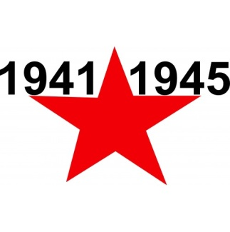

Имя конкурсанта:

Контактный телефон (родителей):

Выполненные работы участников программы летнего чтения принимаются до 31 июля 2020 года в электронном виде на почту konkurstolstoy@mail.ru

ЦРБ им. Л. Н. Толстого
Ул. Восход, 26
Тел:. 266-93-01
http://cbstolstoy.ru

